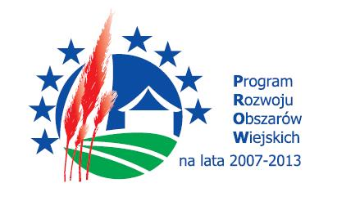



___________________________________________________________________________

WYKAZ DOKUMENTÓW NIEZBĘDNYCH DO WYBORU OPERACJI
PRZEZ STOWARZYSZENIE „WIELKOPOLSKA WSCHODNIA”
MAŁE PROJEKTY

- Wniosek o przyznanie pomocy
- Załączniki wg informacji zawartej w pkt VI wniosku o przyznanie pomocy
- Załącznik dodatkowy (w załączeniu wzór formularza)
- Oświadczenie o przetwarzaniu danych osobowych – dotyczy osób fizycznych
(w załączeniu wzór formularza)

UWAGA !!! Załącznika dodatkowego oraz oświadczenia, wymaganych przez Stowarzyszenie „Wielkopolska Wschodnia”, nie należy uwzględniać we wniosku o przyznanie pomocy
w pkt VI „Informacja o załącznikach”.

WNIOSEK WRAZ Z ZAŁĄCZNIKAMI NALEŻY ZŁOŻYĆ
W 2 EGZEMPLARZACH

